



Nummer 49
Stand: 08.12.2011



Für Leser der online-Ausgabe des MB:
Halten Sie die Strg-Taste gedrückt und klicken in der Übersicht auf die gewünschte Seitenzahl, danach gelangen Sie direkt zur entsprechende Stelle im word-Dokument.

- Terminkalender | → | Seite 3
- Rechtsmittelbelehrung | → | Seite 4

- Mitteilungen / Infos:
- Mitteilungen Präsidium | → | Seite 5
- Mitteilungen GS, Öffentlichkeitsbeauftr., Passstelle | → | Seite 12
- Mitteilungen allgemein | → | -
- Mitteilungen Männer | → | -
- Mitteilungen Frauen | → | Seite 13
- Mitteilungen männliche Jugend & Spielfeste | → | -
- Mitteilungen weibliche Jugend | → | -
- Mitteilungen Jugendauswahl | → | -
- Mitteilungen Auswahlstützpunkte | → | -
- Mitteilungen Schiedsrichter | → | -

- Urteile:
- VG- & VSG-Urteile | → | -
- Instanzenbescheide: fehlende Spielausweise | → | -
- Instanzenbescheide: Männer | → | Seite 14
- Instanzenbescheide: Frauen | → | Seite 16
- Instanzenbescheide: männliche Jugend & Spielfeste | → | Seite 17
- Instanzenbescheide: weibliche Jugend | → | Seite 19
- Instanzenbescheide: Schiedsrichter | → | -

- Spielverlegungen | → | Seite 20

- Sonstiges | → | -
- Wichtige Adressen | → | -
- Impressum | → | Seite 21



Der komplette Terminkalender kann auf der PfHV-Homepage heruntergeladen werden:
http://www.pfhv.de/html/Service/Terminkalender.htm

Tag | Datum | von | bis | Veranstaltung (Pfälzer Handball-Verband)
So | 11.12.11 |  |  | Pfalzgas-Cup 2011: Final Four B- und C-Jugend in Kandel
So | 11.12.11 |  |  | Pfalzgas-Cup 2011: Schluss-Event im Discoplex A65 (Kandel)
Mo | 12.12.11 | 17:30 | 20:30 | Auswahltraining weiblich 97 (LLZ Haßloch)
Di | 13.12.11 |  |  | Staffelleiter: Fehlende Spielausweise (Monat November) an GS!!!
Mi | 14.12.11 | 17:30 | 20:30 | Auswahltraining männlich 98 (LLZ Haßloch)
Fr | 16.12.11 |  |  | ARGE-Lehrgang w97 (bis Samstag)
Fr | 16.12.11 | 16:30 |  | Präsidiumssitzung (MLK-Haus Speyer)
Sa | 17.12.11 |  |  | PfHV-Trainerstab: Trainersymposium 2011 (Lehrraum, LLZ Haßloch)
Mo | 19.12.11 | 17:30 | 20:30 | Auswahltraining weiblich 98 (LLZ Haßloch)
Mi | 21.12.11 | 17:30 | 20:30 | Auswahltraining männlich 97 (LLZ Haßloch)
Do | 22.12.11 |  |  | Ferien Rheinland-Pfalz: Weihnachtsferien (Beginn)
Fr | 06.01.12 |  |  | ARGE-Lehrgang w96 im LLZ Haßloch (bis Samstag)
Fr | 06.01.12 |  |  | Ferien Rheinland-Pfalz: Weihnachtsferien (Ende)
Fr | 13.01.12 |  |  | Länderpokal in Sachsen
Fr | 13.01.12 |  |  | Länderpokal in Sachsen
Fr | 13.01.12 |  |  | Länderpokal in Sachsen
Sa | 14.01.12 | 8:30 | 13:00 | Stützpunkt Eingangssichtung (männl. 2001,2000,1999 & weibl. 2001,2000)
Sa | 21.01.12 | 8:30 | 13:00 | Stützpunkt Eingangssichtung (männl. 2001,2000,1999 & weibl. 2001,2000)
Sa | 28.01.12 | 8:30 | 13:00 | Stützpunkt Eingangssichtung (männl. 2001,2000,1999 & weibl. 2001,2000)
Fr | 03.02.12 |  |  | ARGE-Lehrgang w97 (bis Samstag, 04.02.12)
Sa | 11.02.12 | 9:00 | 13:00 | Stützpunkttraining (männlich 2001,2000,1999 & weiblich 2001,2000)
Mo | 20.02.12 |  |  | Festtag: Rosenmontag
Di | 21.02.12 |  |  | Festtag: Fastnachtsdienstag
Mi | 22.02.12 |  |  | ARGE-DHB-Sichtung w97 in Ruit (BaWü) bis 26.02.12
Mi | 22.02.12 |  |  | Festtag: Aschermittwoch
Fr | 24.02.12 | 18:30 | 21:30 | PfHV-Ausbildung 2012: Minitrainer-Ausbildung (LLZ Haßloch)
Sa | 25.02.12 | 9:00 | 18:00 | PfHV-Ausbildung 2012: Minitrainer-Ausbildung (LLZ Haßloch)
Sa | 25.02.12 | 9:00 | 13:00 | Stützpunkttraining (männlich 2001,2000,1999 & weiblich 2001,2000)
So | 26.02.12 | 9:00 | 17:00 | PfHV-Ausbildung 2012: Minitrainer-Ausbildung (LLZ Haßloch)
Sa | 10.03.12 | 9:00 | 13:00 | Stützpunkttraining (männlich 2001,2000,1999 & weiblich 2001,2000)
Do | 15.03.12 | 18:00 | 21:30 | PfHV-Ausbildung 2012: Jugendtrainer-Ausbildung (LLZ Haßloch)
Fr | 16.03.12 | 18:00 | 21:30 | PfHV-Ausbildung 2012: Jugendtrainer-Ausbildung (LLZ Haßloch)
Sa | 17.03.12 | 9:00 | 18:00 | PfHV-Ausbildung 2012: Jugendtrainer-Ausbildung (LLZ Haßloch)
So | 18.03.12 | 9:00 | 18:00 | PfHV-Ausbildung 2012: Jugendtrainer-Ausbildung (LLZ Haßloch)
Sa | 24.03.12 | 9:00 | 13:00 | Stützpunkttraining (männlich 2001,2000,1999 & weiblich 2001,2000)



- Gegen alle Sportinstanzenbescheide in diesem MB ist innerhalb von 14 Tagen nach Zustellung [maßg. ist das Datum des Poststempels bzw. § 42 RO] gebührenfreier doch kostenpflichtiger Einspruch zum Vorsitzenden des VSG möglich.

- Gegen Urteile des VSG ist innerhalb von 14 Tagen nach Zustellung [maßg. siehe 1.] Berufung zum VG-Vorsitzenden möglich.

- Gegen Urteile des Verbandsgerichtes ist innerhalb von 14 Tagen nach Zustellung [maßg.s.1.] wahlweise Revision zum Vorsitzenden des DHB-Bundesgerichtes oder des SWHV-Verbandsgerichtes möglich. Die Revision ist innerhalb von 14 Tagen nach Veröffentlichung (Datum des Mitteilungsblattes) an den Vorsitzenden des angerufenen Gerichts zu richten. Die Anschriften der amtierenden Vorsitzenden sind unter den Tel.Nr. 0231 - 911910 (DHB) bzw. 069 - 6789215 (SWHV) zu erfragen.

Für alle Einsprüche, Berufungen und Revisionen gilt....

Die entsprechenden Schriften sind 5-fach vorzulegen, von einem Vorstandsmitglied und dem Abteilungsleiter zu unterzeichnen. Name und Funktion des jeweiligen Unterzeichnenden müssen in Druckschrift vermerkt sein. Sie müssen einen Antrag enthalten, der eine durchführbare Entscheidung ermöglicht. Der Nachweis über die Einzahlung von Gebühr und Auslagenvorschuss ist beizufügen. Die §§ 37 ff. RO sind zu beachten.

- Einsprüche gegen Entscheidungen der Sportinstanzen - EUR 0,00
- Rechtsbehelfe zum VSG - EUR 26,00
- Berufung zum PfHV – VG - EUR 50,00
- Revision zum BG DHB o. VG SWHV - siehe Rechtsmittelbelehrung

Geldstrafen, Gebühren, Unkosten aus diesem MB

Geldstrafen, Gebühren und Unkosten aus Bescheiden/Urteilen aus diesem MB werden im Nachhinein vierteljährlich mit Rechnung angefordert. Aufgrund dieser MB-Veröffentlichung bitte -KEINE- Zahlung leisten!



Sanierung der Pfalzhalle

Was lange währt, sollte endlich gut werden. Das zuständige rheinland-pfälzische Ministerium hat uns finanzielle Hilfe im Rahmen der Sanierung des Daches und der Heizung zugesagt. Im Vorgriff auf die in den Jahren 2012 und 2013 zu erwartenden Zuschüsse wurde der vorzeitige Baubeginn gewährt. Dem Bild ist zu entnehmen, dass eine rege Bautätigkeit eingesetzt hat. Zur Zeit wird das Eternitdach entfernt und mit Isodämmpaneele neu eingedeckt. Die ausführende Firma will, die Witterungsverhältnisse vorausgesetzt, bis spätestens 15. Dezember die Maßnahme abschließen.

Damit ist der erste Schritt im Zusammenhang mit der Energieeinsparung getan.
Der Heizungsumbau und eine evtl. Photovoltaikanlage können dann als Weiteres folgen. Wir sind guten Mutes, dass dann die Eiszeit in der Halle der
Vergangenheit angehören wird.
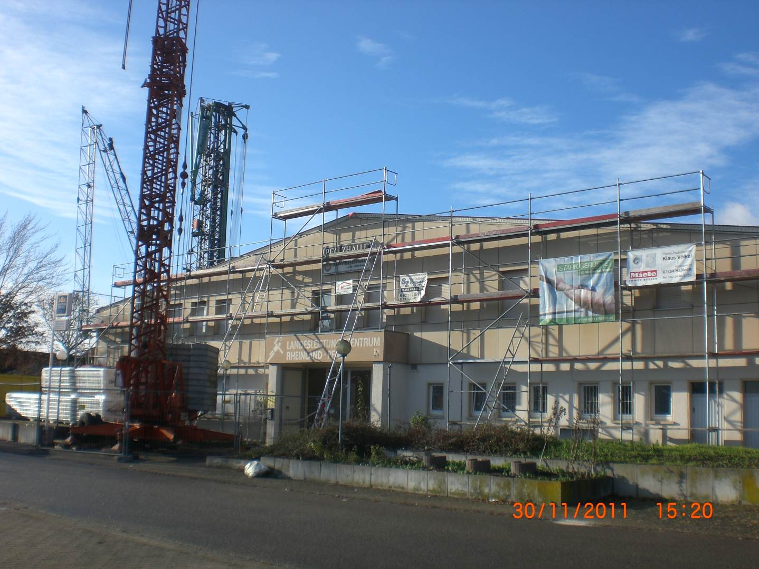
|Achim Hammer|

Sichtung zur zentralen Pfalzauswahl m98 & w99
am 03. + 04.12.2011

Liebe (ehemalige) Stützpunktspieler,

ich möchte mich nochmal für euren tollen Einsatz am vergangenen Wochenende bedanken.
Ihr habt alles gegeben und die Besten von Euch haben den Sprung in den Kader der zentralen Auswahl geschafft!

Herzlichen Glückwunsch dazu!

Doch ist die Auswahl keine „Endstation“, sondern lediglich ein weiterer Abschnitt in der Talentförderung. Im Laufe der nächsten 2 Jahre müsst Ihr Euch beweisen, denn einerseits wird der Kader in den ersten Trainings der Auswahl aufgrund der Leistung nochmals etwas verkleinert, andererseits steht von nun auch Eure Bewährungszeit für die weitere Förderung in der ARGE Rheinland-Pfalz an. Und schließlich habt Ihr dort dann die Chance Euch für den DHB-Kader zu qualifizieren. Das bedeutet: Jugendnationalmannschaft! Das kann natürlich nicht jeder schaffen, sondern nur die Besten. Deshalb mein Aufruf an Euch: Gebt in den Trainings immer Alles und zeigt Euren Trainern, dass Ihr die Besten der Pfalz seid!

Auch für die nicht gesichteten Spieler ist der sprichwörtliche Zug noch nicht abgefahren. Auch Ihr habt noch die Chance Euch für die Auswahl zu qualifizieren. Unsere Trainer beobachten regelmäßig Spiele Eurer Mannschaften und sichten dort die talentiertesten Spieler nach! Also: Kopf hoch und strengt Euch auch in Euren Heimatvereinen an!

Ich bedanke mich auf diesem Wege nochmals bei den ausrichtenden Vereinen, den Helfern dort, den Eltern, die Ihre Kinder unermüdlich unterstützen und nicht zuletzt unseren Trainern der zentralen Pfalzauswahl und der dezentralen Auswahlstützpunkte, die mit Ihrer Wahl sicher ein glückliches Händchen hatten. Den Trainern der dezentralen Auswahlstützpunkte möchte ich dafür danken, dass die Jungs und Mädels an den Sichtungen und Schnupperturnieren so exzellent vorbereitet waren! Nicht zuletzt ein großer Dank an Stützpunktleiter Sascha Fochler, ohne dessen unermüdlicher Einsatz solch perfekt geplanten Sichtungen nicht möglich wären.

Sportliche Grüße

|Thomas Kern|

auch im Namen von:
|Sascha Fochler | Carsten Welsch |

Auswahl männlich 1998

- Das erste Training findet am Mi, 14.12.2011 von 17:30 bis 20:00 Uhr in der Pfalzhalle in Haßloch statt, ab Januar 2012 ändert sich die Trainingszeit auf 17:30 bis 20:30 Uhr.
- Es findet im Anschluss der ersten Trainings eine kurze Elterninformation statt.
- Die Spieler müssen im Zeitraum von Anfang Oktober bis Ende Mai lange Trainingskleidung dabei haben.

# | Vorname | Nachname | Auswahl m98  (gesichtet am 04.12.11) | Pos. | Wurf-  hand | Jg.
1 | Joshua | Albert | SG Ottersh.-Bellh.Zeisk. | Feld | rechts | 1998
2 | Nicolas | Anslinger | TV Kirrweiler | Feld | rechts | 1998
3 | Benedikt | Bayer | HSG Eckbachtal | Feld | rechts | 1998
4 | Daniel | Benz | SG Ottersh.-Bellh.Zeisk. | Feld | rechts | 1998
5 | Lucca | Biallas | TSV Speyer | Feld | rechts | 1998
6 | Lukas | Dissinger | VTV Mundenheim | Feld | rechts | 1998
7 | Hannes | Egetenmeier | SG Wernersberg-Annweiler | Feld | rechts | 1998
8 | Rico | Feldmann | VTV Mundenheim | Feld | links | 1998
9 | Tim | Freitag | TSG Friesenheim | Feld | rechts | 1998
10 | Lars-Matthias | Hannes | VTV Mundenheim | Feld | rechts | 1998
11 | Niklas | Harambasic | TSG Friesenheim | Feld | rechts | 1998
12 | Christopher | Huber | TV Thaleischweiler | Feld | rechts | 1998
13 | Tristan | Jäger | TSG Friesenheim | Feld | rechts | 1999
14 | Tom | Jansen | TSG Friesenheim | Feld | links | 1998
15 | Alexander | Karpp | TSG Friesenheim | Feld | rechts | 1998
16 | Tobit | Kirsch | HSG Nußd.-LD-Godramst. | Feld | rechts | 1998
17 | Dominik | Lenz | VTV Mundenheim | Feld | rechts | 1999
18 | Aaron | Magin | TSG Haßloch | Feld | rechts | 1998
19 | Jack | Muth | VTV Mundenheim | Tor | rechts | 1998
20 | Yannick | Muth | VTV Mundenheim | Feld | rechts | 1998
21 | Jonas | Nessel | TSG Friesenheim | Feld | rechts | 1999
22 | David | Nickel | TV Kirrweiler | Feld | rechts | 1998
23 | Luca | Peter | TSG Haßloch | Feld | rechts | 1998
24 | Justus | Rieger | VTV Mundenheim | Tor | rechts | 1998
25 | Aaron | Schleidweiler | TV Dudenhofen | Feld | rechts | 1998
26 | Philipp | Theyssen | HSG Eckbachtal | Tor | rechts | 1998
27 | Robin | von Lauppert | TuS KL-Dansenberg | Feld | rechts | 1999
28 | Johannes | Witter | HSG Nußd.-LD-Godramst. | Tor | rechts | 1998
29 | Jan | Zentgraf | VTV Mundenheim | Feld | rechts | 1999

Auswahl weiblich 1999

- Das erste Training findet am Mo, 09.01.2012 von 17:30 bis 20:00 Uhr in der Pfalzhalle in Haßloch statt.
- Es findet im Anschluss der ersten Trainings eine kurze Elterninformation statt.
- Die Spieler müssen im Zeitraum von Anfang Oktober bis Ende Mai lange Trainingskleidung dabei haben.

# | Vorname | Nachname | Auswahl w99  (gesichtet am 03.12.11) | Pos. | Wurf-  hand | Jg.
1 | Esther | Adam | TSG Friesenheim | Feld | links | 1999
2 | Larissa | Debus | TV Ruchheim | Feld | rechts | 1999
3 | Johanna | Dorra | TSG Friesenheim | Feld | rechts | 1999
4 | Sarah | Fußer | SG Assenheim-Dannstadt | Feld | rechts | 1999
5 | Susanne | Gschwindt | SG Ottersh.-Bellh.-Zeisk. | Feld | rechts | 1999
6 | Anna Maria | Hick | SG Ottersh.-Bellh.-Zeisk. | Feld | rechts | 1999
7 | Leila | Hodzic | TV Ruchheim | Feld | rechts | 1999
8 | Marie Sophia | Höflich | SG mAwDE Wörth-Hagenbach | Feld | rechts | 1999
9 | Selina | Hofmann | TSG Friesenheim | Tor | rechts | 1999
10 | Nathalie | Jakob | TSG Haßloch | Feld | rechts | 1999
11 | Marie Florence | Kimmle | SG Assenheim-Dannstadt | Feld | rechts | 1999
12 | Joanna | Klein | TSG Friesenheim | Feld | rechts | 1999
13 | Melissa | Kögel | TuS Heiligenstein | Feld | rechts | 1999
14 | Leah | König | TG Waldsee | Feld | links | 1999
15 | Tatjana | König | TSG Friesenheim | Feld | rechts | 1999
16 | Jule | Koßmann | TuS KL-Dansenberg | Tor | rechts | 1999
17 | Jana | Krebs | SG Ottersh.-Bellh.-Zeisk. | Tor | rechts | 1999
18 | Gina Sofie | Kunz | TSG Haßloch | Feld | rechts | 1999
19 | Sandra | Manz | SG Assenheim-Dannstadt | Feld | rechts | 1999
20 | Lena | Ohmer | SG Ottersh.-Bellh.-Zeisk. | Feld | rechts | 1999
21 | Karoline | Peter | HR Göllheim-Eisenberg | Feld | rechts | 1999
22 | Lisa | Redmann | TuS KL-Dansenberg | Feld | rechts | 1999
23 | Lina | Reichling | SG Ottersh.-Bellh.-Zeisk. | Feld | rechts | 1999
24 | Ronja | Rogawski | HR Göllheim-Eisenberg | Feld | links | 1999
25 | Theresa | Schmitt | SG Ottersh.-Bellh.-Zeisk. | Tor | rechts | 1999
26 | Fabienne | Schmuck | SG Ottersh.-Bellh.-Zeisk. | Feld | rechts | 1999
27 | Vanessa | Schrader | TuS Heiligenstein | Feld | rechts | 1999
28 | Leonie | Sinn | wD Dudenhofen-Lingenfeld | Feld | rechts | 1999

Impressionen der Sichtung zur Auswahl männlich 1998

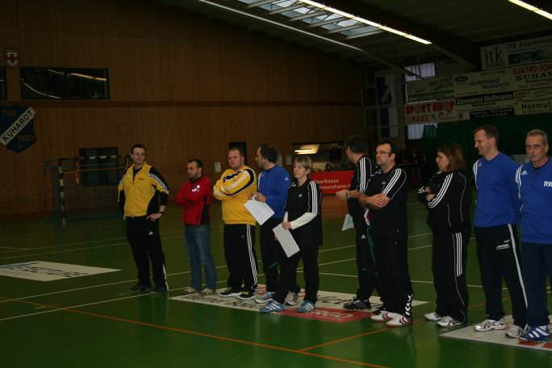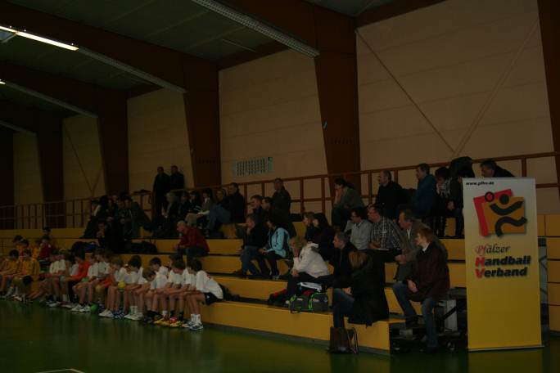

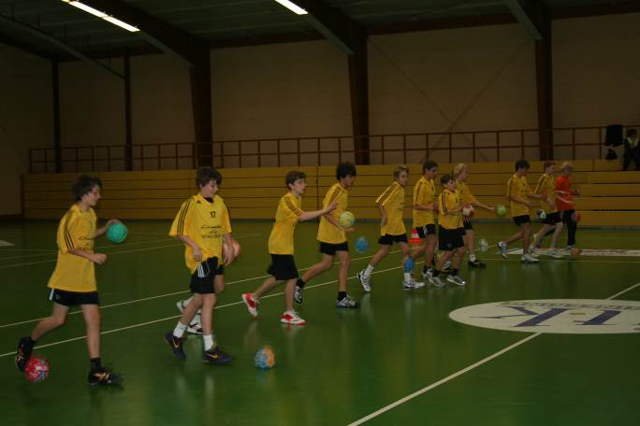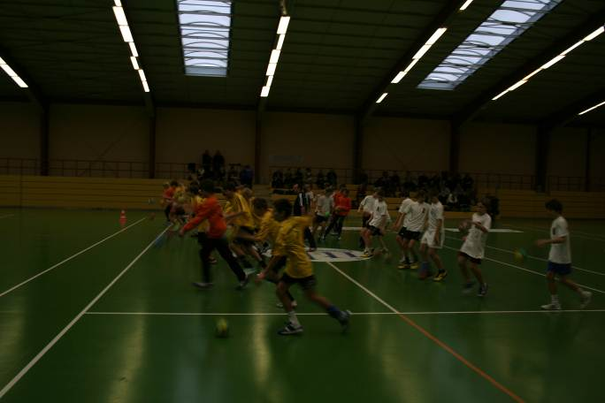

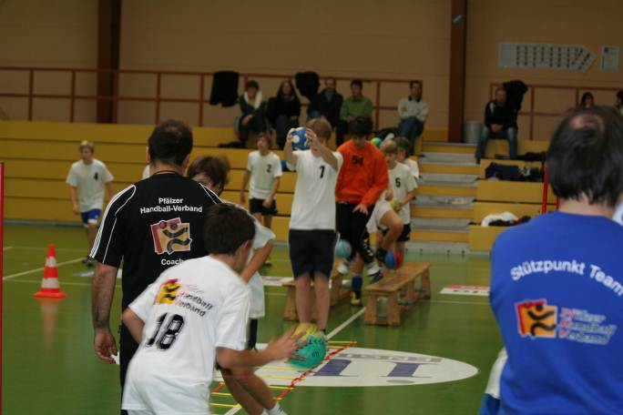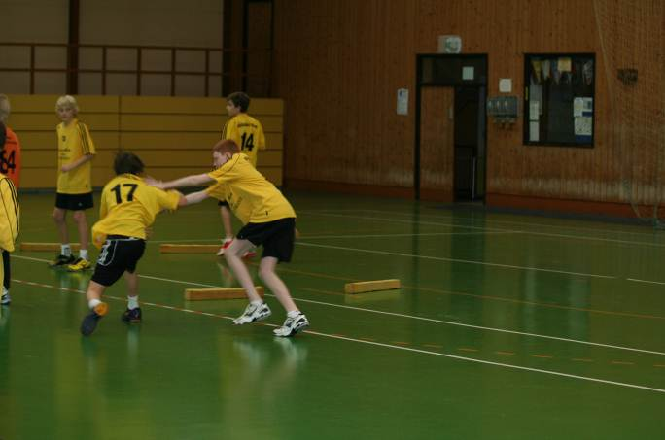

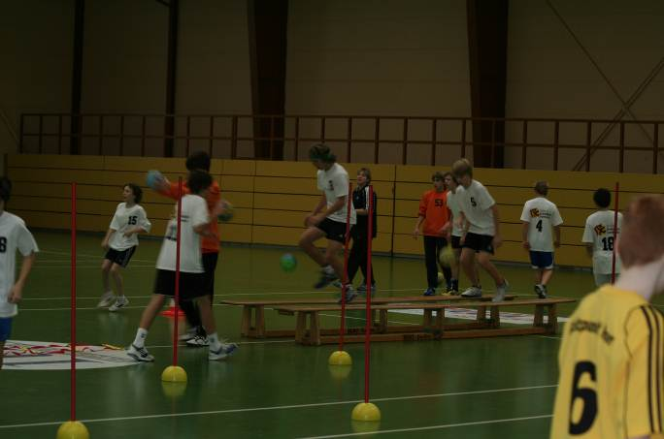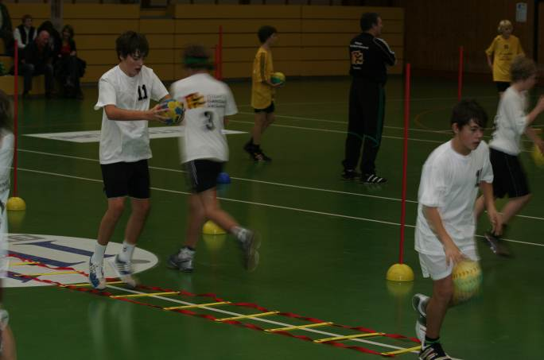
Impressionen der Sichtung zur Auswahl weiblich 1999

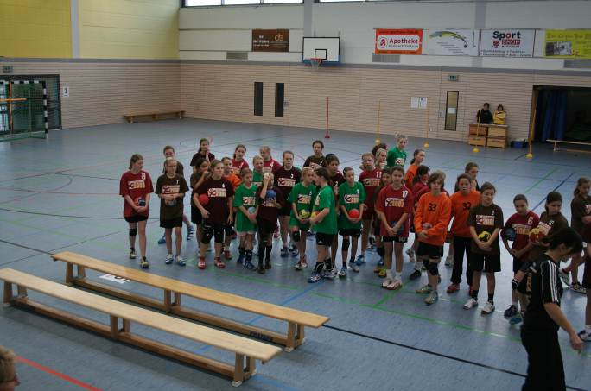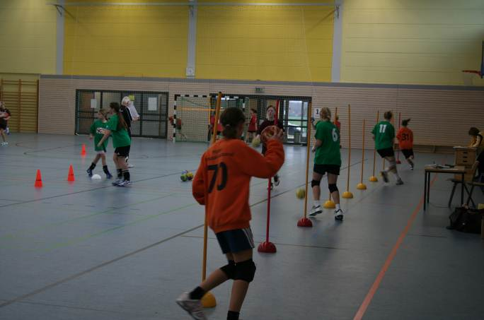

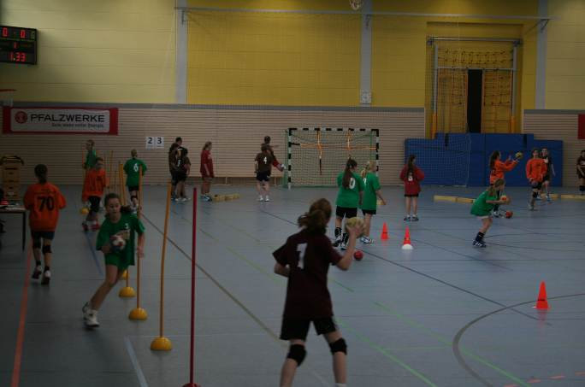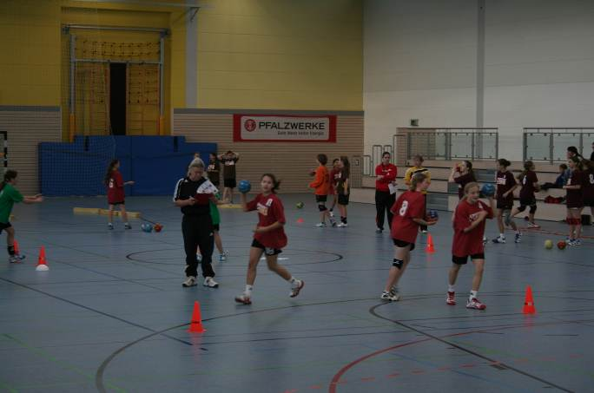

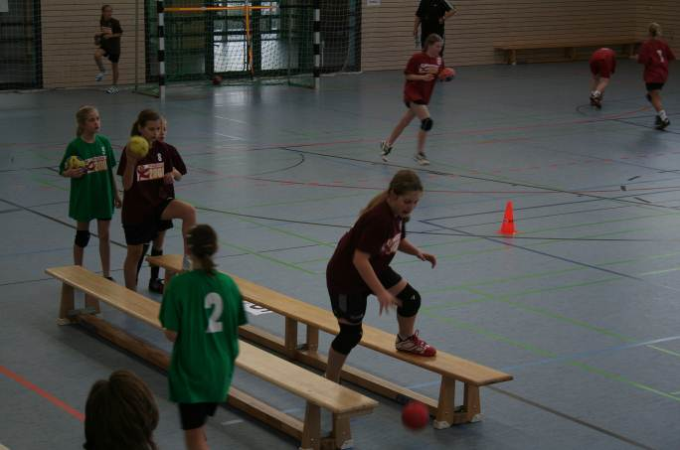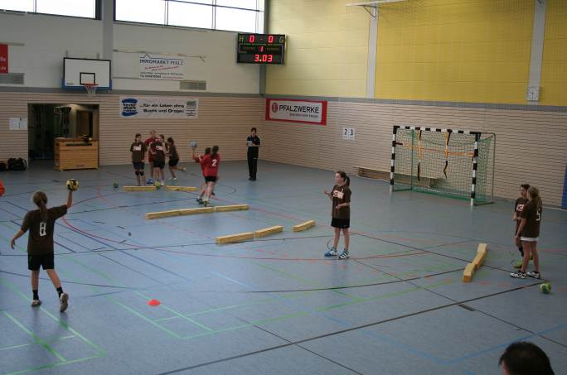

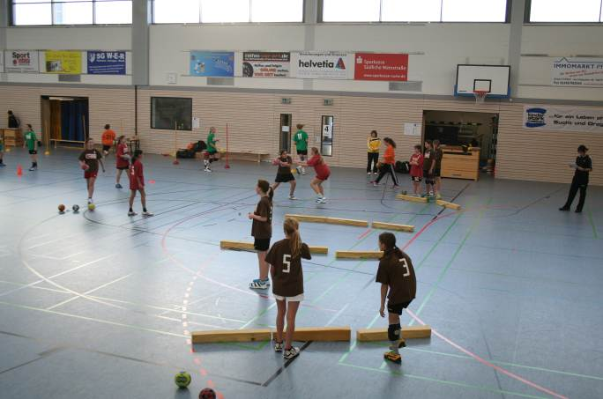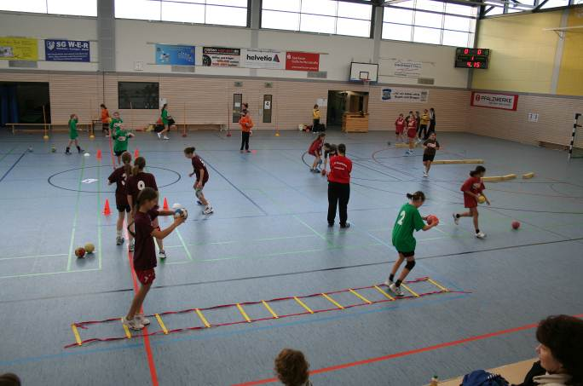

Staffelneueinteilung

Nach Abschluss der Vorrunde werden die Staffeln der Altersklassen m/wE und m/wD entsprechend den Tabellenständen neu eingeteilt. Es besteht nun die Möglichkeit zur Rückrunde Mannschaften nachzumelden. Die Meldungen sind bis zum 12.12.2011 an die Jugendwarte weiblich/männlich Christl Laubersheimer/Rolf Starker zu richten.

|Josef Lerch|



Z/S Ausweise gültig bis 30.06.2010

Hiermit teile ich Euch mit, dass ich im Zeitraum 31.12.2011 bis 03.01.2012 alle Zeitnehmer/Sekretär Ausweise, mit der Gültigkeit bis 30.06.2011, im SIS-Handball gelöscht werden.

Folgende Vereine haben Ihre Z/S Ausbildungsnachweise (ohne Bild) und Z/S Ausweise (mit Bild) noch nicht verlängert haben:

SG Albersw.-Hauenst.-Ranschbach 4 Z/S Ausbildungsnachweise
SV Bornehim 15 Z/S Ausbildungsnachweis
HSG Eckbachtal 4 Z/S Ausbildungsnachweise
HSG Eckbachtal 1 Z/S Ausweise mit Bild
TV Edigheim 2 Z/S Ausbildungsnachweis
HSG Eppstein-Maxdorf 19 Z/S Ausbildungsnachweise
HSC Frankenthal 5 Z/S Ausbildungsnachweise
HSC Frankenthal 1 Z/S Ausweis mit Bild
TSG Friesenheim 3 Z/S Ausbildungsnachweise
TSG Friesenheim 2 Z/S Ausweise mit Bild
HR Göllheim-Eisenberg 9 Z/S Ausbildungsnachweise
SKG Grethen 2 Z/S Ausbildungsnachweise

TV Hagenbach 4 Z/S Ausbildungsnachweise
TSG Hassloch 2 Z/S Ausbildungsnachweise
TuS Heiligenstein 3 Z/S Ausbildungsnachweise
TV Hochdorf 1 Z/S Ausbildungsnachweis
TV Hochdorf 1 Z/S Ausweis mit Bild
1.FC Kaiserslautern 10 Z/S Ausbildungsnachweise
TSG Kaiserslautern 1 Z/S Ausweis mit Bild
TuS KL.-Dansenberg 3 Z/S Ausbildungsnachweise
TSV Kandel 3 Z/S Ausbildungsnachweise
TSV Kandel 1 Z/S Ausweis mit Bild
TV Kirrweiler 3 Z/S Ausbildungsnachweise
TSV Kuhardt 2 Z/S Ausbildungsnachweise
TV Kusel 2 Z/S Ausbildungsnachweise
HSG Nußdorf-Landau-Godramstein 1 Z/S Ausbildungsnachweis
HSV Lingenfeld 1 Z/S Ausbildungsnachweis
SVF Ludwigshafen 2 Z/S Ausbildungsnachweise
TSG Mutterstadt 11 Z/S Ausbildungsnachweise
TuS Neuhofen 2 Z/S Ausbildungsnachweise
TSG Neustadt 3 Z/S Ausbildungsnachweise
VSK Niederfeld 4 Z/S Ausbildungsnachweise
TV Offenbach 2 Z/S Ausbildungsnachweis
TV Offenbach 2 Z/S Ausweise mit Bild
TG Oggersheim 2 Z/S Ausbildungsnachweise
SG Ottersheim-Bellheim-Zeiskam 3 Z/S Ausbildungsnachweise
SG Ottersheim-Bellheim-Zeiskam 1 Z/S Ausweis mit Bild
HSG Pirmasens-Waldfischbach 2 Z/S Ausbildungsnachweise
TV Ramstein 9 Z/S Ausbildungsnachweise
TV Rheingönheim 4 Z/S Ausbildungsnachweise
TS Rodalben 3 Z/S Ausbildungsnachweise
TV Ruchheim 3 Z/S Ausbildungsnachweise
TV Ruchheim 1 Z/S Ausweise mit Bild
TV Schifferstadt 4 Z/S Ausbildungsnachweise
TV Schwegenheim 4 Z/S Ausbildungsnachweise
TSV Speyer 3 Z/S Ausbildungsnachweise
TV Thaleischweiler 7 Z/S Ausbildungsnachweise
TG Waldsee 7 Z/S Ausbildungsnachweise
SG Wernersberg-Annweiler 3 Z/S Ausbildungsnachweise
SG Walsheim-Essingen-Rhodt 3 Z/S Ausbildungsnachweise
TV 03 Wörth 3 Z/S Ausweise mit Bild

Summe 194 Ausweise von ca. 1300

Gebühren:
für gebündelte Ausweise wird eine Gebühr von 5,00 Euro plus Porto berechnet.
Bei einzeln eingeschickte Ausweise wird je Ausweis eine Gebühr von 5,00 Euro plus Porto berechnet.

|Ewald Brenner|



Aufteilung der AKF1 + AKF2

Nach Mitteilung von Vizepräsident Spieltechnik Josef Lerch im MB 36-2011 werden AKF1+2 Staffeln nach der Vorrunde in eine A-Klasse und B-Klasse Frauen aufgeteilt.

Die Vorrunde wird wie vorgesehen in zwei A-Klasse-Staffeln gespielt.

Nach der Vorrunde werden die Staffeln tabellenplatzbezogen neu eingeteilt.

Die erst-, zweit- und drittplatzierten jeder Staffel bilden nach der Vorrunde eine

A-Klasse und spielen zwei Aufsteiger zur Verbandsliga aus. Die Vorrundenergebnisse gegeneinander werden in die Rückrunde mitgenommen.

Die viert-, fünft- und sechstplatzierten jeder Staffel bilden nach der Vorrunde eine B-Klasse und spielen einen B-Klasse-Meister aus. Die Vorrundenergebnisse gegeneinander werden in die Rückrunde mitgenommen.

Nach Abschluss der Vorrunde Ergibt sich folgende Staffeln.

AKF: Verein Punkte
TV Hochdorf 8 : 2
TV Schwegenheim 8 : 2
TSV Speyer 7 : 3
HR Göllheim-Eisenberg 7 : 3
SG Asselheim-Kindenheim 7 : 3
SG Wernersberg-Annweiler2 5 : 5

BKF: Verein Punkte
TV Kusel 6 : 4
TSV Kandel 3 4 : 6
wSG Thaleischweiler-Rodalben 4 : 6
TSG Mutterstadt 2 : 8
TV Dahn 2 : 8
TV Lambsheim 0 : 10

|Werner Mittag|



Geldstrafen, Gebühren und Unkosten aus Bescheiden/Urteilen aus diesem MB werden im Nachhinein vierteljährlich mit Rechnung angefordert. Aufgrund dieser MB-Veröffentlichung bitte -KEINE- Zahlung leisten!

Nr. | 151 – 15/11 | betroffen | 1. FC Kaiserslautern 2
Sp-Nr. | 141042 | M-Spiel | TV Schifferstadt – I.FCK 2
Sp-Datum | 03.12.11 | Liga | BKM 1
Grund | Spielabsage zum Punktspiel
§§ | 25:1,1 RO | Beweis | Email vom 03.12.11 von Goswin Förster
Sperre |  |  |  | längstens:
Geldstrafe | 121 € | Bemer-kung: | Spielwertung 2:0 Punkte und 0:0 Tore für TV Schifferstadt
Gebühr | 5 € | Bemer-kung:
Summe | 126 € | Bemer-kung:
Haftender | 1. FC Kaiserslautern

Nr. | 151 – 16/11 | betroffen | HSG Nußd.-Landau-Godramstein
Sp-Nr. | 142053 | M-Spiel | HSG Nußd./LD/Godr. – TSG Neustadt
Sp-Datum | 04.12.11 | Liga | BKM 2
Grund | Fehlerhaftes Ausfüllen des Spielberichtsbogen
§§ | 25:1,17 RO | Beweis | Spielberichtsbogen
Sperre |  |  |  | längstens:
Geldstrafe | 3 € | Bemer-kung: | Der Kopf des Spielberichts wurde nicht ausgefüllt!
Gebühr | 5 € | Bemer-kung:
Summe | 8 € | Bemer-kung:
Haftender | HSG Nussdorf/Landau/Godramstein

Nr. | 151 – 17/11 | betroffen | Krumland, André (TSG Neustadt)
Sp-Nr. | 142053 | M-Spiel | HSG Nußd./LD/Godrm. – TSG Neustadt
Sp-Datum | 04.12.11 | Liga | BKM 2
Grund | Schiedsrichterbeleidigung
§§ | 17:5 c RO | Beweis | Spielberichtsbogen
Sperre | 4 M Spiele |  |  | längstens: | 31.12.11
Geldstrafe | 100 € | Bemer-kung:
Gebühr | 5 € | Bemer-kung:
Summe | 105 € | Bemer-kung:
Haftender | TSG Neustadt

|Stefan Kraft|



Geldstrafen, Gebühren und Unkosten aus Bescheiden/Urteilen aus diesem MB werden im Nachhinein vierteljährlich mit Rechnung angefordert. Aufgrund dieser MB-Veröffentlichung bitte -KEINE- Zahlung leisten!

Nr. | 201-24/11 | betroffen | Meyer Jobina TG Waldsee
Sp-Nr. | 273054 | M-Spiel | TSG Mutterstadt – TG Waldsee
Sp-Datum | 26.11.11 | Liga | PFLF
Grund | Besonders grob unsportliches Verhalten
§§ | RO 17/5 c | Beweis | Angabendes SR auf Spielbericht
Sperre | 1 Spiel |  |  | längstens: | 25.12.11
Geldstrafe | 50€ | Bemer-kung:
Gebühr | 5 € | Bemer-kung:
Summe | 55 € | Bemer-kung:
Haftender | TG Waldsee

Nr. | 201-25/11 | betroffen | SR Transier Peter TV Lambsheim
Sp-Nr. | 273054 | M-Spiel | TSG Mutterstadt – TG Waldsee
Sp-Datum | 26.11.11 | Liga | PFLF
Grund | Mangelhaftes / Fehlerhaftes Ausfüllen des Spielberichtes
§§ | RO 25/1 Ziff.17 | Beweis | Spielbericht
Sperre | 1 Spiel |  |  | längstens: | 25.12.11
Geldstrafe | 3€ | Bemer-kung: | Bericht war angekreuzt – es wurde aber kein Bericht auf dem Bogen angefertigt. Regelbezug wurde eingetragen
Gebühr | 5€ | Bemer-kung:
Summe | 8€ | Bemer-kung:
Haftender | TV Lambsheim

Nr. | 201-26/11 | betroffen | MV ( Grünfelder W.) TSG Mutterstadt
Sp-Nr. | 273062 | M-Spiel | TuS KL Dansenberg - TSG Mutterstadt
Sp-Datum | 03.12.11 | Liga | PFLF
Grund | wiederholt unsportliches Verhalten nach Spielende
§§ | RO 17/5 d | Beweis | Bericht der Schiedsrichter
Sperre |  |  |  | längstens:
Geldstrafe | 50€ | Bemer-kung:
Gebühr | 5 € | Bemer-kung:
Summe | 55 € | Bemer-kung:
Haftender | TSG Mutterstadt

|Manfred Nöther|

Nr. | 232-03-2011 | betroffen | SG Wernersberg-Annweiler
Sp-Nr. | 232 020 | M-Spiel | SG Wernersberg-Annweiler - TV Dahn
Sp-Datum | 27.11.2011 | Liga | AKF2
Grund | Beleidigung der Schiedsrichter
§§ | RO 17(5) c | Beweis | Spielberichtsbogen
Sperre | 4 M.-Spiele |  |  | längstens: | 26.12.2011
Geldstrafe | 100,- € | Bemer-kung:
Gebühr | 5,- € | Bemer-kung:
Summe | 105,- € | Bemer-kung:
Haftender | SG Wernersberg-Annweiler

|Werner Mittag|



Geldstrafen, Gebühren und Unkosten aus Bescheiden/Urteilen aus diesem MB werden im Nachhinein vierteljährlich mit Rechnung angefordert. Aufgrund dieser MB-Veröffentlichung bitte -KEINE- Zahlung leisten!

Nr. | 340-24/2011 | betroffen | TV Dahn
Sp-Nr. | 342 023 | M-Spiel | TV Dahn – TV Kirrweiler 2
Sp-Datum | 29.10.2011 | Liga | JBZmC-2
Grund | Schuldhaftes Nichtantreten
§§ | 25:1Ziff.1 RO | Beweis | E-Mail von Herrn Blank
Sperre |  |  |  | längstens:
Geldstrafe | 40 € | Bemer-kung: | Spielwertung gem.§ 50 SPO:  2:0 Punkte,0:0Tore für TV Kirrweiler 2
Gebühr | 05 € | Bemer-kung:
Summe | 45 € | Bemer-kung:
Haftender | TV Dahn

Nr. | 340-25/2011 | betroffen | TV Schifferstadt
Sp-Nr. | 341 043 | M-Spiel | TV Schifferstadt – TG Oggersheim
Sp-Datum | 04.12.2011 | Liga | JBZmC-1
Grund | Kein Ergebniss in SIS eingegeben
§§ | 25:1Ziff.10 RO | Beweis | Festgestellt in SIS am Di.06.12.11
Sperre |  |  |  | längstens:
Geldstrafe | 15 € | Bemer-kung:
Gebühr | 05 € | Bemer-kung:
Summe | 20 € | Bemer-kung:
Haftender | TV Schifferstadt
|Roland Peltsch|

Nr. | 370-27/2011 | betroffen | SR Petra Kolb, TV Schifferstadt
Sp-Nr. | 363036 | M-Spiel | TV Schifferstadt – TV Ottersheim-Bellheim-Zeiskam 2
Sp-Datum | 04.12.2011 | Liga | JKKmE-3
Grund | Mangelhaftes Ausfüllen des Spielberichtsbogens.
§§ | 25 Abs. 1 Ziff. 17 RO | Beweis | Spielberichtsbogen
Sperre |  |  |  | längstens:
Geldstrafe | 3 € | Bemer-kung: | Fehlender Eintrag Sieger, kein Halbzeit- und kein Endergebnis
Gebühr | 5 € | Bemer-kung:
Summe | 8 € | Bemer-kung:
Haftender | SR Petra Kolb unter Vereinshaftung TV Schifferstadt

Nr. | 370-28/2011 | betroffen | TS Rodalben
Sp-Nr. | 364042 | M-Spiel | TV Dahn – TS Rodalben
Sp-Datum | 03.12.2011 | Liga | JKKmE-4
Grund | Schuldhaftes Nichtantreten.
§§ | 25 Abs. 1 Ziff. 1 RO | Beweis | Spielberichtsbogen
Sperre |  |  |  | längstens:
Geldstrafe | 40 € | Bemer-kung: | Das Spiel wird gemäß § 50.1 a SPO mit 0:0 Toren und 2:0 Punkten für TV Dahn als gewonnen gewertet.
Gebühr | 5 € | Bemer-kung:
Summe | 45 € | Bemer-kung:
Haftender | TS Rodalben

|Helmut Heymann|

Geldstrafen, Gebühren und Unkosten aus Bescheiden/Urteilen aus diesem MB werden im Nachhinein vierteljährlich mit Rechnung angefordert. Aufgrund dieser MB-Veröffentlichung bitte -KEINE- Zahlung leisten!

Nr. | 440-11-20 | betroffen | TSV Speyer
Sp-Nr. | 442 040 | M-Spiel | TV Thaleischweiler gg TSV Speyer
Sp-Datum | 03.12.11 | Liga | JBZwC-2
Grund | Schuldhaftes Nichtantreten
§§ | RO §25.1.1 | Beweis | Mail/Anruf von Marion Regner
Sperre |  |  |  | längstens:
Geldstrafe | 50 € | Bemer-kung: | Spielwertung gem. § 50 Abs. 1a SPO: 2:0 Punkte, 0:0 Tore für TV Thaleischweiler
Gebühr | 5 € | Bemer-kung:
Summe | 55 € | Bemer-kung:
Haftender | TSV Speyer

|Martina Held|


Müssen Spiele abgesetzt oder verlegt werden bzw. fallen sie aus, so sind die Heimvereine verpflichtet, innerhalb von 5 Tagen nach dem ursprünglichen Termin einen einvernehmlich festgelegten Nachholtermin zu nennen. Kommt keine Einigung zustande, wird das Spiel auf den Trainingsabend des Heimvereins oder in eine neutrale Halle in der dritten Woche nach dem ursprünglichen Termin amtlich angesetzt.

Achtung: Die nachfolgend aufgeführten Beträge sind ohne Mehrwertsteuer (nähere Infos siehe MB 35-2009 Seite 6). Aufgrund dieser Veröffentlichung -KEINE- Zahlung leisten! Die Verlegungsgebühren werden vierteljährlich im Nachhinein mit Rechnung einschl. MwSt. angefordert: 26€=“A“ 39€=“B“ 15€=“C“ 23€=“D“ 5€=“E“ 0€=„0“

Spielverlegungen <<>> Jugend männlich
Alters-klasse | Staffel/  Spiel-Nr. | neu  Datum / Zeit /  Hallennummer | Spielpaarung  Heim gegen Gast | Gebühr  für Verein | Gebühr  (A,B,...)
mB | JBZMB 1 | 04.02.2012 | TSG Friesenheim Res. | TSG Friesenheim | A
mB | JBZMB 1 | 14:00 Uhr | gegen | TSG Friesenheim | A
mB | 331 028 | ...125 | TV Lambsheim | TSG Friesenheim | A

Spielverlegungen <<>> Jugend weiblich
Alters-klasse | Staffel/  Spiel-Nr. | neu  Datum / Zeit /  Hallennummer | Spielpaarung  Heim gegen Gast | Gebühr  für Verein | Gebühr  (A,B,...)
wA | JPL | 17.12.2011 | VTV Mundenheim | VTV Mundenheim | A
wA | JPL | 14:30 Uhr | gegen | VTV Mundenheim | A
wA | 017 | ...118 | wA Schifferstadt/Neuhofen | VTV Mundenheim | A
wB | JPL | 13.12.2011 | TV 03 Wörth | frei § 82/6 SPO | 0
wB | JPL | 17:45 Uhr | gegen | frei § 82/6 SPO | 0
wB | 042 | ...199 | TV Kirrweiler | frei § 82/6 SPO | 0
wC | JPL | 04.12.2011 | SG Wernersberg/Annweiler | SG Wernersberg/Annweiler | C
wC | JPL | 11:;30 Uhr | gegen | SG Wernersberg/Annweiler | C
wC | 011 | ...002 | TuS Heiligenstein | SG Wernersberg/Annweiler | C
wC | JPL | 10.12.2011 | TV Ruchheim | frei § 82/6 SPO | 0
wC | JPL | 14:15 Uhr | gegen | frei § 82/6 SPO | 0
wC | 020 | ...120 | SG Wernersberg/Annweiler | frei § 82/6 SPO | 0
wC | JBZwC-2 | 05.12.2011 | HSG Nussdorf-Landau-Godramstein | HSG Nussdorf-Landau-Godramstein | A
wC | JBZwC-2 | 18:00 Uhr | gegen | HSG Nussdorf-Landau-Godramstein | A
wC | 442 041 | ...178 | TV Schwegenheim | HSG Nussdorf-Landau-Godramstein | A
wC | JBZwC-2 | 15.12.2011 | HSG Nussdorf-Landau-Godramstein | HSG Nussdorf-Landau-Godramstein | O
wC | JBZwC-2 | 18:00 Uhr | gegen | HSG Nussdorf-Landau-Godramstein | O
wC | 442 055 | ...033 | TV Dudenhofen | HSG Nussdorf-Landau-Godramstein | O
wC | JBZwC-2 | 11.12.2011 | TV Thaleischweiler | § 82/6 SPO | O
wC | JBZwC-2 | 17:00 Uhr | gegen | § 82/6 SPO | O
wC | 442 052 | ...185 | wABC Hagenbach-Kandel | § 82/6 SPO | O
wC | JBZwC-2 | 13.12.2011 | wABC Hagenbach-Kandel | § 82/6 SPO | O
wC | JBZwC-2 | 18:00 Uhr | gegen | § 82/6 SPO | O
wC | 442 045 | ...097 | SG Walsheim-Essingen-Roth | § 82/6 SPO | O
wC | JBZwC-2 | 01.12.2011 | wABC Hagenbach-Kandel | § 82/6 SPO | O
wC | JBZwC-2 | 18:00 Uhr | gegen | § 82/6 SPO | O
wC | 442 007 | ...088 | TV Dudenhofen | § 82/6 SPO | O


Veröffentlichung:
Das Mitteilungsblatt (MB) des PfHV erscheint i.d.R. wöchentlich.

Verantwortung:
Verantwortlich für die Zusammenstellung sind die Öffentlichkeitsbeauftragten des PfHV (Sascha Fochler & Martin Thomas), für den Inhalt der jeweilige Fachwart / Unterzeichner / Autor.

Kosten / Abonnement:
Der Jahrespreis beträgt 68 EUR (inkl. 7% MwSt.). Jeder Verein erhält das in der Satzung vorgeschriebene Pflichtexemplar an seine gemeldete verbindliche Postanschrift (VP). Weitere Exemplare können schriftlich bei der Geschäftsstelle bestellt werden.

Kündigung:
Die nicht durch Satzung vorgeschriebenen Exemplare können
bis 15.05. zum 30.06. bzw. bis 15.11. zum 31.12. gekündigt werden.

Redaktionsschluss / Meldestelle:
Redaktionsschluss ist für E-Mails an die Öffentlichkeitsbeauftragten mittwochs um 17 Uhr, für Faxe/Anrufe/… an die Geschäftsstelle mittwochs um 9 Uhr. Die Öffentlichkeitsbeauftragten können nur Infos per E-Mail UND in der Formatvorlage für das MB bearbeiten. Faxe/Anrufe/… bitte an die Geschäftsstelle. Bei Fragen: MBpfhv.de oder Geschaeftsstellepfhv.de

Haftungsausschluss:
Bei Nichterscheinen infolge höherer Gewalt entfällt die Lieferpflicht und ein Anspruch auf Rückerstattung des Bezugspreises besteht nicht.

Geschäftsstelle PfHV
Leitung: Sandra Hagedorn

Anschrift: Pfälzer Handball-Verband, Postfach 1339, 67447 Haßloch
Anfahrt: LLZ Haßloch, Pfalzplatz, 67454 Haßloch
Öffnungsz.: Mo/Mi/Do/Fr 8.00–13.00 Uhr
Tel.: 06324 - 981068
Fax: 06324 - 82291
E-Mail: Geschaeftsstellepfhv.de

Öffentlichkeitsbeauftragte PfHV:
Sascha Fochler (Sascha.Fochlerpfhv.de)
Martin Thomas (Martin.Thomaspfhv.de)

Dieses MB wurde erstellt von:
Sascha Fochler

